**Лабораторна робота №6**

**НАЇВНИЙ БАЙЄС В PYTHON**

**Мета роботи:** набути навичок працювати з даними і опонувати роботу у Python з використанням теореми Байэса.

Хід роботи:

**Завдання 6.1** Ретельно опрацювати теоретичні відомості: (Опрацьовано)

* теорему Байєса;
* які типи наївного байєсівського класифікатора є;
* де використовується Наївний Байєс.

**Завдання 6.2** Ретельно розібрати приклад: прогнозування з використанням теореми Байєса. (Опрацьовано)

**Завдання 6.3** Використовуя данні з пункту 2 визначити відбудеться матч при наступних погодних умовах чи ні: Розрахунки провести з використанням Python.

|  |  |
| --- | --- |
| Варіант | Умова |
| 7 | Outlook = Overcast, Humidity = High, Wind = Strong |

Лістинг коду:

class NaiveBayes:  
 def __init__(self, likelihoods, class_probs):  
 self.likelihoods = likelihoods  
 self.class_probs = class_probs  
  
 def calculate_probability(self, features):  
 *"""Обчислює ймовірність кожного класу для заданих ознак."""* probs = {}  
 for class_name, class_prob in self.class_probs.items():  
 prob = class_prob  
 for feature, value in features.items():  
 prob *= self.likelihoods[feature][value][class_name]  
 probs[class_name] = prob  
 return probs  
  
 def normalize_probabilities(self, probs):  
 *"""Нормалізує ймовірності."""* total = sum(probs.values())  
 return {class_name: prob/total for class_name, prob in probs.items()}

# Дані  
likelihoods = {  
 "Outlook": {"Overcast": {"Yes": 4/10, "No": 0/4}},  
 "Humidity": {"High": {"Yes": 3/9, "No": 4/5}},  
 "Wind": {"Strong": {"Yes": 3/9, "No": 3/5}}  
}

class_probs = {"Yes": 10/14, "No": 4/14}  
  
# Умова  
features = {"Outlook": "Overcast", "Humidity": "High", "Wind": "Strong"}  
  
# Обчислення  
model = NaiveBayes(likelihoods, class_probs)  
probs = model.calculate_probability(features)  
normalized_probs = model.normalize_probabilities(probs)  
  
# Виведення результату  
print("Ймовірності:")  
for class_name, prob in normalized_probs.items():  
 print(f" {class_name}: {prob}")

Результат виконання

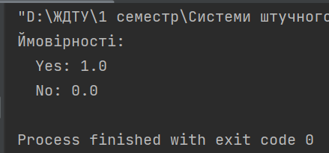

Рисунок 1 - Результат виконання програми

**Завдання 6.4** Застосуєте методи байєсівського аналізу до набору даних про ціни на квитки на іспанські високошвидкісні залізниці.

Лістинг коду:

import pandas as pd  
import matplotlib.pyplot as plt  
from sklearn.model_selection import train_test_split  
from sklearn.linear_model import BayesianRidge  
from sklearn.metrics import mean_squared_error  
from sklearn.preprocessing import StandardScaler  
  
# Завантаження даних  
url = "https://raw.githubusercontent.com/susanli2016/Machine-Learning-with-Python/master/data/renfe_small.csv"  
df = pd.read_csv(url)  
  
# Перевірка на пропущені значення  
df['price'] = df['price'].fillna(df['price'].mean()) # Заповнюємо пропущені ціни середнім значенням  
  
# Перетворення дати в тип datetime  
df['start_date'] = pd.to_datetime(df['start_date'])

df['insert_date'] = pd.to_datetime(df['insert_date'])  
  
# Створення нової колонки 'days_to_start' для кількості днів до поїздки  
df['days_to_start'] = (df['start_date'] - df['insert_date']).dt.days  
  
# Вибір лише числових та категоріальних змінних для аналізу  
df_encoded = pd.get_dummies(df, columns=['train_type', 'train_class', 'fare'])  
  
# Вибір фіч та цільової змінної (ціна)  
X = df_encoded.drop(['insert_date', 'origin', 'destination', 'start_date', 'end_date', 'price'], axis=1)  
y = df_encoded['price']  
  
# Масштабування даних (особливо важливо для регресії)  
scaler = StandardScaler()  
X_scaled = scaler.fit_transform(X)  
  
# Розбиття даних на навчальну та тестову вибірки  
X_train, X_test, y_train, y_test = train_test_split(X_scaled, y, test_size=0.2, random_state=42)  
  
# Створення моделі байєсівської регресії  
model = BayesianRidge()  
  
# Навчання моделі  
model.fit(X_train, y_train)  
  
# Прогнозування  
y_pred = model.predict(X_test)  
  
# Оцінка моделі  
mse = mean_squared_error(y_test, y_pred)  
r2 = model.score(X_test, y_test)

# Виведення результатів  
print(f'Mean Squared Error: {mse}')  
print(f'R-squared: {r2}')  
  
# Побудова графіків  
# 1. Графік розсіяння між реальними і передбаченими цінами  
plt.figure(figsize=(10, 6))  
plt.scatter(y_test, y_pred, color='blue', alpha=0.5)  
plt.plot([min(y_test), max(y_test)], [min(y_test), max(y_test)], color='red', linestyle='--') # Лінія ідеального прогнозу  
plt.title('Real vs Predicted Prices')  
plt.xlabel('Real Prices')  
plt.ylabel('Predicted Prices')  
plt.show()  
  
# 2. Гістограма різниці між реальними та передбаченими цінами  
plt.figure(figsize=(10, 6))  
plt.hist(y_test - y_pred, bins=20, color='green', edgecolor='black', alpha=0.7)  
plt.title('Difference between Real and Predicted Prices')  
plt.xlabel('Difference')  
plt.ylabel('Frequency')  
plt.show()

Результат виконання

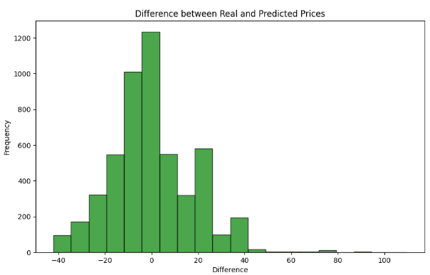

Рисунок 2 - Результат виконання програми

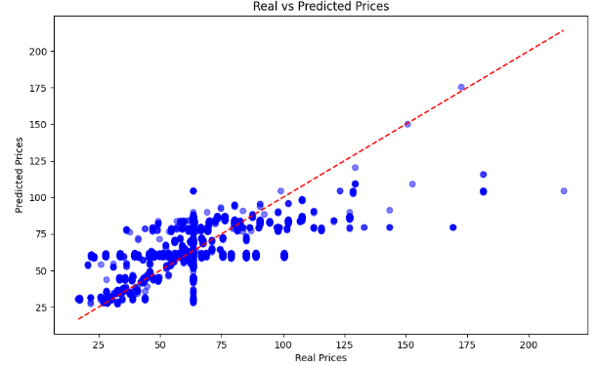

Рисунок 3 - Результат виконання програми

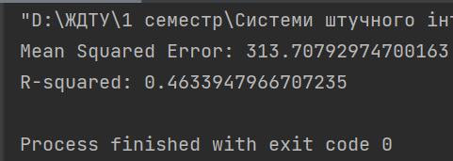

Рисунок 4 - Результат виконання програми

**Висновок:** набув практичних навичок роботи з даними і опонував роботу у Python з використанням теореми Байэса.